# 一、zookeeper启动教程

解压zookeeper-3.4.14.tar.gz

启动\zookeeper-3.4.14\zookeeper-3.4.14\bin\zkServer.cmd，结果闪退

排查：

编辑zkServer.cmd文件，在末尾添加pause

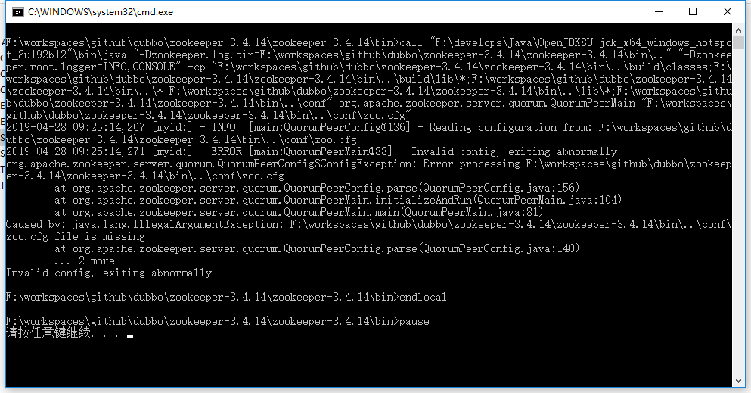

在conf路径下只找到zoo_sample.cfg，没找到zoo.cfg

解决：

以上分析，需要重要配置zoo.cfg 的路径文件。

编辑zkEnv.cmd 文件（该文件是环境配置，如文件夹目录等。一般启动出错是在由于环境变量配置导致相关文件查找不到，只需要在其中配置相关变量即可），改变ZOOCFG 的值为%ZOOCFGDIR%\zoo_sample.cfg 即可。

再次启动zkServer.cmd，启动成功：

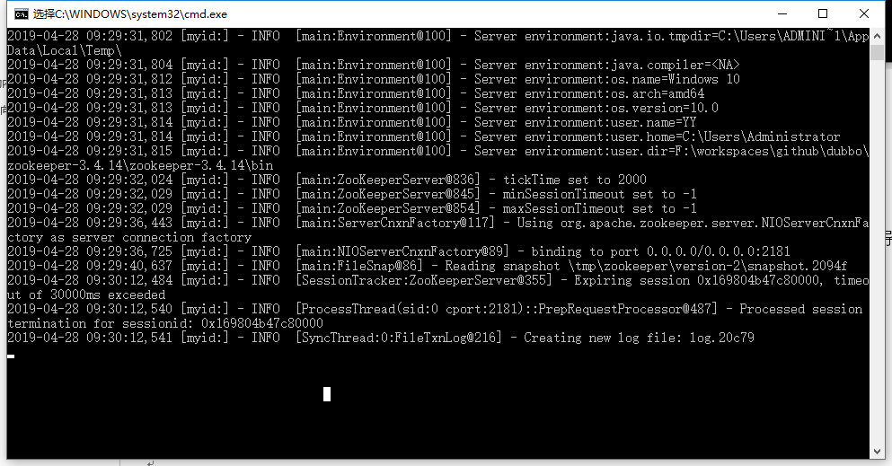

# 二、dubbo的管理控制台dubbo-admin

## 1、2.6.1之前的版本：

Dubbo-Admin是包含在Dubbo-RPC当中的

https://github.com/apache/incubator-dubbo

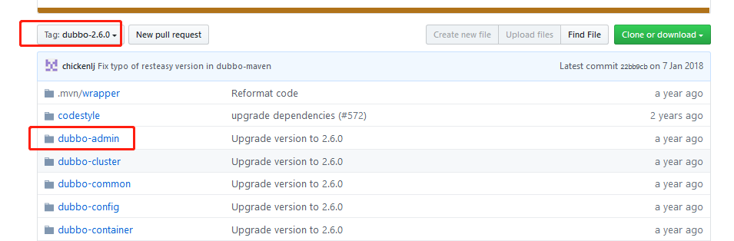

## 2、2.6.1及2.6.1以后的版本：

### 1）下载

dubbo将一分为二，分为Dubbo-RPC和Dubbo-Admin

https://github.com/apache/incubator-dubbo-admin

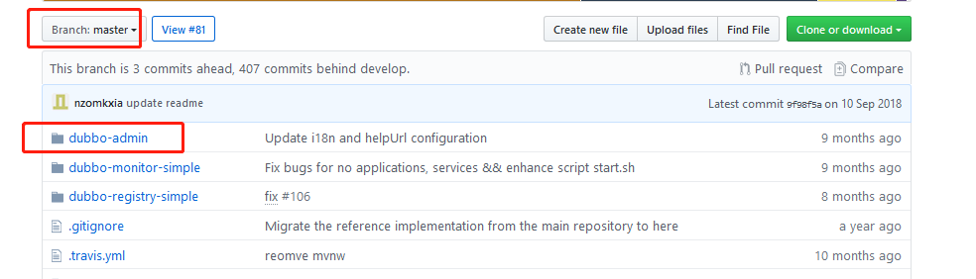

### 2）springboot打成war包，部署到Tomcat服务器：

1、pom.xml文件将默认的jar方式改为war

2、添加依赖：

<**dependency**>  
 <**groupId**>org.springframework.boot</**groupId**>  
 <**artifactId**>spring-boot-starter-tomcat</**artifactId**>  
 *<!--打包的时候可以不用包进去，别的设施会提供。事实上该依赖理论上可以参与编译，测试，运行等周期。  
 相当于compile，但是打包阶段做了exclude操作-->* <**scope**>provided</**scope**>  
</**dependency**>

3、继承org.springframework.boot.web.servlet.support.SpringBootServletInitializer，实现configure方法

注意事项：

使用外部Tomcat部署访问的时候，application.properties(或者application.yml)中配置的

server.port=

server.servlet.context-path=

将失效，请使用tomcat的端口，tomcat，webapps下项目名进行访问。

4、

为了防止应用上下文所导致的项目访问资源加载不到的问题，

建议pom.xml文件中<build></build>标签下添加<finalName></finalName>标签：

<**build**>  
 *<!-- 应与application.properties(或application.yml)中context-path保持一致 -->* <**finalName**>dubbo-admin</**finalName**>  
 <**plugins**>  
 <**plugin**>  
 <**groupId**>org.springframework.boot</**groupId**>  
 <**artifactId**>spring-boot-maven-plugin</**artifactId**>  
 </**plugin**>  
 </**plugins**>  
</**build**>

5、打包：

mvn clean package -Dmaven.ship.test=true

=> incubator-dubbo-admin\dubbo-admin\target\ dubbo-admin.war

dubbo-admin.war移动到\apache-tomcat-9.0.6-dubbo页面\apache-tomcat-9.0.6\webapps，

启动\apache-tomcat-9.0.6-dubbo页面\apache-tomcat-9.0.6\bin\ startup.bat

# 三、dubbo-simple-admin

1、\incubator-dubbo-admin\dubbo-monitor-simple打包：

mvn clean install -Dmaven.skip.test=true

=> \incubator-dubbo-admin\dubbo-monitor-simple\target\dubbo-monitor-simple-2.0.0-assembly.tar.gz

解压：dubbo-monitor-simple-2.0.0-assembly.tar.gz

dubbo-monitor-simple-2.0.0-assembly\dubbo-monitor-simple-2.0.0\conf\dubbo.properties，修改端口号：

dubbo.jetty.port=7072

启动：\dubbo-monitor-simple-2.0.0-assembly\dubbo-monitor-simple-2.0.0\assembly.bin\ start.bat

访问<http://localhost:7072/>：

